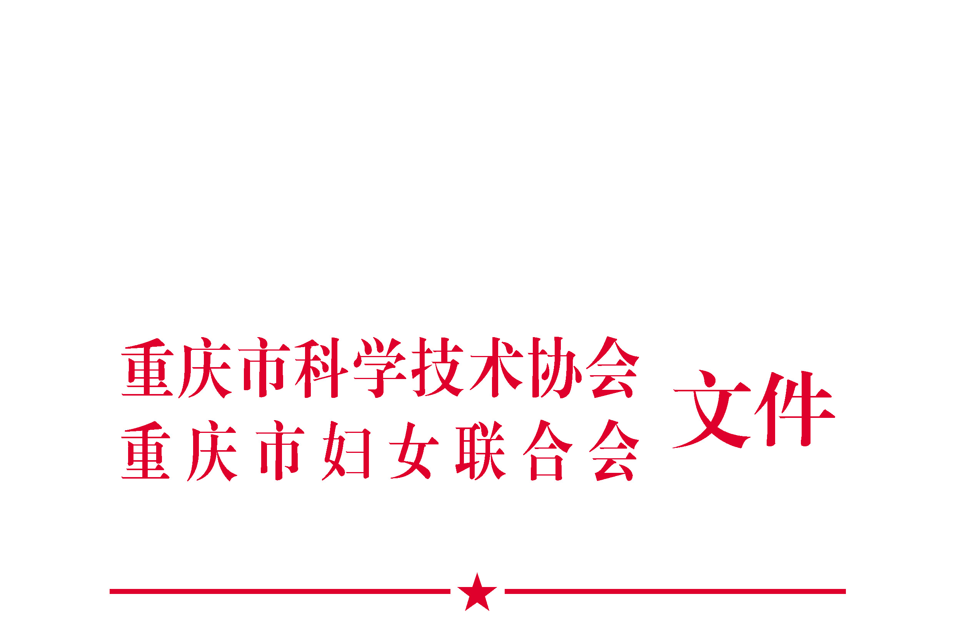

渝科协发〔2019〕78号

重庆市科学技术协会 重庆市妇女联合会
关于开展第十六届中国青年女科学家奖和2019年度未来女科学家计划候选人推荐工作的通知

各区县（自治县）科协、妇联，重庆市科协所属市级学会（协会、研究会），企事业科协：
为深入学习贯彻习近平新时代中国特色社会主义思想，大力实施创新驱动发展战略和人才强国战略，激发广大女科技工作者的创新创造创业热情，弘扬传承中国科学家精神，为建设世界科技强国贡献智慧和力量，根据《中国科学技术协会、中华全国妇女联合会、中国联合国教科文组织全国委员会关于开展第十六届中国青年女科学家奖和2019年度未来女科学家计划候选人推荐工作的通知》精神（科协发组字〔2019〕42号），现就我市开展第十六届中国青年女科学家奖和2019年度未来女科学家计划候选人推荐工作的有关事项通知如下：
一、第十六届中国青年女科学家奖
（一）奖励名额
中国青年女科学家奖奖励个人名额不超过10名，其中至少1名在西部地区工作；“团队奖”名额不超过5个。重庆市向全国推荐中国青年女科学家奖候选人5名，候选团队2个。
（二）评选条件
1.中国青年女科学家奖
——坚决维护习近平总书记党中央的核心、全党的核心地位，坚决维护党中央权威和集中统一领导，拥护党的路线、方针和政策，遵纪守法，践行“爱国、创新、求实、奉献、协同、育人”的新时代科学家精神；
——在基础科学、生命科学、计算机科学领域（不含工程技术领域及涉密领域）取得重大发现、重大成果的青年科技领军人才，特别注重推荐创新团队中的领军人才；
——不超过45周岁（1974年1月1日及以后出生）的中国籍女科技工作者。
2.团队奖
——团队负责人符合中国青年女科学家奖的评选条件；
——团队承担国家基础科学、生命科学、计算机科学领域（不含工程技术领域及涉密领域）重大科研任务，取得创新性和系统性的重大成果；
——团队有明确的研发目标和发展规划，并具有持续创新能力和较好的发展前景；
——团队结构稳定、合理，其中女性人数超过一半，团队核心成员一般不少于5人。
（三）组织推荐
各推荐单位可以向重庆市科协推荐本地区、本系统、本单位的候选人1-2名、候选团队1个。
上述推荐渠道不得推荐军队系统候选人，军队系统候选人由中央军委政治工作部统一推荐；香港、澳门特别行政区候选人由有关机构推荐。
（四）专家提名
1.提名规则
中国科学院院士和中国工程院院士可作为提名专家。每位提名专家可提名本学科专业（一级学科）范围内中国青年女科学家奖候选人1名，候选团队1个；候选人、候选团队须获得3名或3名以上提名专家提名方为有效。提名专家不得提名军队系统候选人。
2.责任与义务
（1）提名专家应承担提名、异议答复等责任，并对相关材料的真实性和准确性负责；
（2）提名专家签署提名意见应严格遵守保密规定。
二、2019年度未来女科学家计划
（一）评选范围和条件
1.热爱祖国，遵纪守法，诚实守信，勤奋学习，刻苦钻研，具有良好的学风和道德品质，表现出较强的科研能力和发展潜力；
2.从事基础科学、生命科学或计算机科学领域研究工作，研究项目涉及动物（如实验用脊椎动物）和化妆品研究的不在此列；
3.不超过35周岁（1984年1月1日及以后出生）的中国籍女性在读博士生或在站博士后（候选人学籍关系或工作关系应在国内，在读博士生应为全日制）；
4.具有拟利用本计划资助开展的科研项目，且获得资助后该项目研究的持续时间不少于12个月。
（二）资助人数
资助人数不超过5名。重庆市向全国推荐2019年度未来女科学家计划候选人3名。
（三）组织推荐
各推荐单位可以向重庆市科协推荐本地区、本系统、本单位的候选人1-2名。
上述推荐渠道不得推荐军队系统候选人，军队系统候选人由中央军委政治工作部统一推荐；香港、澳门特别行政区候选人由有关机构推荐。
（四）专家提名
1.提名规则
中国科学院院士和中国工程院院士可作为提名专家。每位提名专家可提名本学科专业（一级学科）范围内的未来女科学家计划候选人1名，候选人须获得3名或3名以上提名专家提名方为有效。提名专家不得提名军队系统候选人。
2.责任与义务
（1）提名专家应承担提名、异议答复等责任，并对相关材料的真实性和准确性负责；
（2）提名专家签署提名意见应严格遵守保密规定。
三、推荐工作要求
（一）每位被推荐人需明确参评中国青年女科学家奖个人奖、团队奖或未来女科学家计划中的一项。
（二）坚持“公开、公正、公平、择优”原则，保证推荐质量。
（三）中国青年女科学家奖推荐人选要注重向长期在科研和生产一线以及西部地区艰苦行业工作的优秀青年女科技工作者倾斜，关注中国科协青年人才托举工程入选者，被推荐人的成果贡献以在国内做出的为主，应为主要完成人或主要贡献人。
（四）推荐候选团队的研究方向应符合国家、行业重点发展需求，结构合理，具有良好的持续发展和服务能力。
（五）未来女科学家计划推荐人选既要注重目前已承担的科研工作取得的成果及表现出的科研潜力，也要注重拟申请资助项目的创新性。
（六）推荐单位和候选人、团队要自觉恪守科学道德和学术规范。推荐材料要简明扼要、突出重点，客观、准确、完整。对于材料不实或有其他学术不端行为者，经查实，均按程序取消评选资格或撤销获奖和资助资格。如候选人或团队被投诉，推荐单位及候选人或团队所在单位应进行调查核实并提供书面调查材料和结论性意见。
（七）推荐材料不得涉及国家秘密，并由候选人所在单位出具保密审查证明。违反保密规定的，取消被推荐资格。
四、报送材料要求
组织推荐须报送推荐工作材料和候选人材料，专家提名须报送候选人材料。
（一）推荐工作材料
推荐情况报告1份，内容包括推荐人选产生方式、专家评审情况以及确定推荐的人选等，单位负责同志签字并加盖推荐单位公章。同时将电子版发至邮箱279049624@qq.com。
（二）候选人材料
报送的推荐材料包括电子材料和书面材料。
1.中国青年女科学家奖候选人书面材料
（1）《第十六届中国青年女科学家奖候选人推荐（提名）表》单面打印、原件5份，复印件6份，请勿另附封面。
（2）附件材料1套，包括代表性论文（不超过3篇）、主要科技成果目录以及被引用情况、技术鉴定、知识产权、技术应用、所获奖项等相关证明材料。专著（不超过1本）可另附。
（3）候选人所在单位出具的保密审查证明。
2. 候选团队材料
（1）《中国青年女科学家奖团队奖候选团队推荐（提名）表》单面打印、5份原件，复印件6份，请勿另附封面。
（2）附件材料1套，根据《候选团队推荐（提名）表》提交“主要成绩和贡献”栏涉及内容相关证明材料。
（3）候选团队依托单位出具的保密审查证明。
3.未来女科学家计划候选人书面材料
（1）《2019年度未来女科学家计划候选人推荐（提名）表》单面打印、5份原件，复印件6份，请勿另附封面。
（2）博士生请提供研究生院出具的在读证明，需写明专业及拟毕业时间；在站博士后请提供博士学位证书及工作协议。
（3）候选人所在单位（学校）出具的保密审查证明。
（三）专家提名报送材料要求
提名专家须在本人提名的候选人推荐表上签署推荐意见及本人签字。
（四）材料报送截止时间
电子及书面材料报送截止时间为2019年10月22日。以接收时间为准。
（五）材料接收单位
重庆市科学技术协会组织人事部。
五、联系方式
重庆市科协组织人事部
联 系 人：熊敖 陈静
联系电话：023-63658923
电子邮箱：279049624@qq.com
通讯地址：重庆市渝中区双钢路3号科协大厦1620室

附件：1.第十六届中国青年女科学家奖候选人推荐（提名）表
2.中国青年女科学家奖团队奖候选团队推荐（提名）表
3.2019年度未来女科学家计划候选人推荐（提名）表
4. 第十六届中国青年女科学家奖候选人推荐汇总表
5. 中国青年女科学家奖团队奖候选团队推荐汇总表
6. 2019年度未来女科学家计划候选人推荐汇总表

重庆市科学技术协会 重庆市妇女联合会

2019年9月29日

附件1
样 表

第十六届中国青年女科学家奖
候选人推荐（提名）表

姓 名
专业专长

推荐渠道

工作单位

中 国 科 学 技 术 协 会 制
一、个人信息
姓 名 |  | 性 别 |  | 照 片
出生日期 |  | 民 族 |  | 照 片
学 历 |  | 学 位 |  | 照 片
籍 贯 |  | 政治面貌 |  | 照 片
身份证号码
专业技术职务 |  | 研究方向
学科组 | □数理组 □化学与材料组 □生物农林组 □医药卫生组 □地球科学组 □电子信息组
工作单位及
行政职务
通信地址
单位所在地 |  | 邮政编码
单位电话 |  | 手 机
传真号码 |  | 电子信箱
二、主要学历（从大专或大学填起，6项以内）
起止年月 | 校（院）及系名称 | 专业 | 学位
……
三、主要经历（8项以内）
起止年月 | 工作单位 | 职务/职称
四、重要学术组织或期刊任（兼）职（8项以内）
起止年月 | 名 称 | 职务/职称
五、重要科技奖项情况（8项以内）
序号 | 获奖时间 | 奖项名称 | 奖励等级（排名/总人数）
1
2
3
4
5
6
7
8
六、获重大人才培养奖励计划、基金资助项目情况
序号 | 年度 | 项目名称
1
2
3
4
5
七、主要业绩和科研成就
本栏目是评价候选人的重要依据。请从原创性研发成果、成果转化效益和科技服务满意度等方面概述候选人在基础科学、生命科学领域或计算机科学领域取得的重大发现、重大成果。不超过600字。

八、代表性论文、专著情况
请列出有代表性的，以“第一作者”或“通讯作者”公开发表、出版的论文、专著信息。论文须注明论文名称、发表刊物名称、发表日期、刊物影响因子、他引次数等信息；专著须注明专著名称、出版单位名称、出版年份等信息。总数不超过10篇（本），请提供至少1篇发表在中文期刊上的论文。

声  明 | 本人对以上内容及全部附件材料进行了审查，对其客观性和真实性负责。  候选人签名： 年 月 日
九、推荐（提名）意见
工  作  单  位  意  见 | 由候选团队依托单位对候选团队政治表现、廉洁自律、道德品行等方面出具意见，并对候选团队《推荐（提名）书》及附件材料的真实性、准确性及涉密情况进行审核，限300字以内。  单位盖章：  年 月 日
推  荐  单  位  意  见 | 注：组织推荐填写。  单位盖章：  年 月 日
提  名  专  家  意  见 | 注：专家提名填写，签字处须所有提名专家签字。  签字：  年 月 日
十、评审意见（由中国青年女科学家奖评审机构填写）
学  科  评  审  组  意  见 | 学科评审组组长签字：  年 月 日
评  审  委  员  会  意  见 | 评审委员会主任签字：  年 月 日

附件2
中国青年女科学家奖团队奖
候选团队推荐（提名）表

候选团队：
团队负责人：
依托单位：
推荐渠道：

中 国 科 学 技 术 协 会 制
一、基本信息
团队名称
学科领域 |  |  |  |  |  |  | 团队人数
依托项目 | 名 称 |  |  |  |  |  | 来 源
依  托  单  位 | 单位名称 |  |  |  |  |  | 主管部门
依  托  单  位 | 单位类别 |  |  |  |  |  | 法定  代表人
依  托  单  位 | 单位地址 |  |  |  |  |  | 行政区划
依  托  单  位 | 联系人 |  | 手 机 |  |  |  | 传 真
依  托  单  位 | 联系人 |  | 电子邮箱 |  |  |  | 电 话
团  队  负  责  人 | 姓 名 |  | 性 别 |  |  |  | 国 籍
团  队  负  责  人 | 民 族 |  | 出生年月 |  |  |  | 政治面貌
团  队  负  责  人 | 工作单位及职务
团  队  负  责  人 | 行政级别 |  | 最高学历 |  |  |  | 最高学位
团  队  负  责  人 | 专业技术职务 |  | 证件类型 |  |  |  | 证件号码
团  队  负  责  人 | 通讯地址 |  |  |  |  |  | 邮 编
团  队  负  责  人 | 电 话 |  |  | 手 机 |  |  | 电子邮箱
学科组 | □数理组 □化学与材料组 □生物农林组 □医药卫生组 □地球科学组 □电子信息组
团队简介 | （300字以内）
二、主要成绩和贡献

本栏目是评价被推荐团队的重要依据，应详实、准确、客观地填写在基础科学、生命科学或计算机科学领域所作出的主要成绩和突出贡献。限1500字以内。

三、候选团队声明
1.团队负责人声明

本人代表团队同意推荐，并承诺推荐材料中所有信息真实可靠，若有失实和造假行为，本人愿承担一切责任。

（签字）
年 月 日
 | 2.团队核心成员签字（15人以内）
序号 |  | 姓 名 | 性别 | 出生年月 | 学历/学位 | 职务/职称 | 学科领域 | 签字
四、推荐（提名）意见
依  托  单  位  意  见 | 由候选团队依托单位对候选团队政治表现、廉洁自律、道德品行等方面出具意见，并对候选团队《推荐（提名）书》及附件材料的真实性、准确性及涉密情况进行审核，限300字以内。  单位盖章：  年 月 日
推  荐  单  位  意  见 | 注：组织推荐填写。  单位盖章：  年 月 日
提  名  专  家  意  见 | 注：专家提名填写，签字处须所有提名专家签字。  签字：  年 月 日

五、评审意见（由中国青年女科学家奖评审机构填写）
学  科  评  审  组  意  见 | 学科评审组组长签字：  年 月 日
评  审  委  员  会  意  见 | 评审委员会主任签字：  年 月 日

附件3
2019年度未来女科学家计划候选人推荐（提名）表
姓 名 |  |  |  | 性别 |  | 照片
出生年月 |  |  |  | 民族 |  | 照片
籍 贯 |  |  |  | 政治面貌 |  | 照片
身份证号码 |  |  |  |  |  | 照片
所在单位  或学校 |  |  |  |  | 学籍关系或工作关系所在单位
所属学科 |  |  |  |  | 研究领域
通讯地址 |  |  |  |  | 人员类别 | □在读博士  □在站博士后
联系电话 |  |  |  |  | 手 机
邮政编码 |  |  |  |  | 电子邮箱
研究项目 |  |  |  |  | 起止时间
学科组 |  |  | □数理组 □化学与材料组 □生物农林组 □医药卫生组 □地球科学组 □电子信息组
简  历 |  | 何年何月至何年何月 |  |  | 在何单位（学校）任何职（读何专业）
拟接受资助研究项目详细介绍
发表论文、专著的情况
已从事过研究工作的有关情况
声明 |  | 本人对以上内容进行了审查，对其客观性和真实性负责。  候选人签名：  年 月 日
候选人所在单位（学校）意见 |  | 候选人所在单位（学校）盖章：  年 月 日
推荐单位意见 |  | 注：组织推荐填写。  推荐单位盖章：  年 月 日
提名专家意见 | 注：提名专家填写，签字处须所有提名专家签字。  签字：  年 月 日
学  科  评  审  组  意  见 | 注：由中国青年女科学家奖评审机构填写  学科评审组组长签字：  年 月 日
评  审  委  员  会  意  见 | 注：由中国青年女科学家奖评审机构填写  评审委员会主任签字：  年 月 日

附件4
第十六届中国青年女科学家奖候选人推荐汇总表
序号 | 工作  单位 | 姓名 | 性别 | 出生年月 | 学历及学位 | 专业技术职务 | 研究  方向 | 重要获奖情况  （8项以内） | 获重大人才培养计划、基金资助项目情况  （100字以内） | 主要业绩和科研成就  （300字以内）

附件5
第十六届中国青年女科学家奖团队奖候选人推荐汇总表
序号 | 团队  名称 | 依托项目 | 依托单位 | 团队负责人姓名 | 负责人出生年月 | 负责人学历及学位 | 负责人专业技术职务 | 团队学科组 | 团队简介  （300字以内） | 主要成绩和贡献  （300字以内）

附件6
2019年度未来女科学家计划候选人汇总表
序号 | 所在单位或学校 | 姓名 | 性别 | 出生年月 | 人员  类别 | 所属学科 | 研究  方向 | 拟接受资助研究项目简要介绍  （500字以内） | 发表论文专著情况  （8篇/册）

重庆市科学技术协会办公室 2019年9月29日印发

